Справка
о результатах краевой диагностической контрольной работы
по читательской грамотности в 4 классе (КДР4), 2024 г.
в МБОУ Ярцевская СОШ № 12

Краевая контрольная диагностическая работа по читательской грамотности в 4 классе проводилась в общеобразовательных организациях Красноярского края, в том числе и в МБОУ Ярцевская СОШ № 12, в марте 2024 г.
Выполняли работу 13 учащихся 4-го класса.
В качестве основных показателей, по которым представляются результаты общеобразовательных организаций, установлены следующие:
1. Сформированность метапредметных умений в области чтения и работы с информацией – успешность выполнения всей работы. Количественной характеристикой данного показателя является общий балл за выполнение работы по читательской грамотности (по 100-балльной шкале).
Общий балл за работу по 100-балльной шкале зависит не только от количества первичных баллов, которые набрал ученик, но и от трудности выполненных им заданий и общей трудности того варианта, который он выполнял.
На основе показателя успешности выполнения работы делается вывод об успешности сформированности умений работать с текстом.
2. Сформированность отдельных групп умений – успешность выполнения заданий по группам умений. Количественной характеристикой данного показателя является общий балл за выполнение заданий каждой группы умений. Он равен отношению баллов, полученных учеником за выполнение заданий, оценивающих сформированность умений каждой группы, к максимальному баллу, который можно было получить за выполнение этих заданий, выраженное в процентах.
В работе по читательской грамотности оценивалась сформированность трех групп умений:
1. Поиск информации в тексте
2. Понимание и анализ информации
3. Оценка и использование информации
Ниже представлено описание этих групп.
Группа 1 умений включает в себя поиск и извлечение информации, представленной в тексте в явном или неявном виде, общее понимание того, что говорится в тексте, определение, в каком тексте или в какой части текста содержится нужная информация, какой информации в нем нет.
Группа 2 умений включает в себя понимание смысла, обобщение и анализ информации, представленной в тексте, формулирование на ее основе выводов.
Группа 3 умений включает в себя использование информации из текста для решения новых учебно-познавательных и учебно-практических задач без привлечения или с привлечением дополнительных знаний и личного опыта ученика; оценку информации и текста; выработку собственного обоснованного мнения по обсуждаемому вопросу.
3. Уровни достижений.
Для описания достижений обучающихся в области смыслового чтения и работы с информацией установлены 4 уровня: недостаточный, пониженный (пороговый), базовый и повышенный.
Недостаточный уровень свидетельствует о том, что ученик не продемонстрировал читательскую грамотность. Он неверно понимает большую часть информации в тексте, не может связать ее воедино, неточно извлекает необходимые сведения, отказывается от ответа на значительную часть заданий.
Пониженный (пороговый) уровень означает, что ученик показывает начальный (пороговый) уровень читательской грамотности, предполагающий понимание самой общей информации, успешный поиск ответов на отдельные вопросы, иногда не самые простые.
Базовый уровень говорит о готовности ученика работать со стандартным учебным текстом.
Повышенный уровень подтверждает способность ученика учиться на основе текстов, самостоятельно понимать незнакомые идеи.
Уровень | Количественные критерии
1. Недостаточный | От 0 до 41 баллов
Пониженный (пороговый) | От 42 до 49 баллов
Базовый | От 50 до 65 баллов
Повышенный | От 66 до 100 баллов

Результаты краевой диагностической работы по читательской грамотности
(4 класс, 2023/2024 уч. год)
№ п/п | Фамилия, имя | Успешность выполнения всей работы (по 100-балльной шкале) | Успешность выполнения заданий  по группам умений  (% от максимального балла за задания  данной группы) |  |  | Уровень читательской грамотности
№ п/п | Фамилия, имя | Успешность выполнения всей работы (по 100-балльной шкале) | Поиск информации в тексте | Понимание и анализ информации | Оценка и использование информации | Уровень читательской грамотности
1 | Акимова Софья Алексеевна | 46 | 20,00% | 77,78% | 33,33% | пониженный
2 | Бажина Светлана Петровна | 44 | 60,00% | 33,33% | 66,67% | пониженный
3 | Васильков Александр Георгиевич | 56 | 40,00% | 55,56% | 100,00% | базовый
4 | Зебзеева Евгения Игоревна | 84 | 80,00% | 88,89% | 100,00% | повышенный
5 | Каролис Дарья Алексеевна | 49 | 40,00% | 44,44% | 66,67% | пониженный
6 | Кондратьев Иван Евгеньевич | 76 | 60,00% | 88,89% | 100,00% | повышенный
7 | Конопский Никита Александрович | 100 | 100,00% | 100,00% | 100,00% | повышенный
8 | Мерзляков Артём Сергеевич | 46 | 80,00% | 33,33% | 66,67% | пониженный
9 | Мерзляков Руслан Андреевич | 100 | 100,00% | 100,00% | 100,00% | повышенный
10 | Потеряев Павел Николаевич | 84 | 80,00% | 88,89% | 100,00% | повышенный
11 | Путинцева Ульяна Сергеевна | 92 | 100,00% | 88,89% | 100,00% | повышенный
12 | Тумандеева Ульяна Дмитриевна | 46 | 60,00% | 44,44% | 66,67% | пониженный

 |  |  | Среднее значение по классу | Среднее значение по Красноярскому краю
Успешность выполнения | Вся работа (балл по 100-балльной шкале) |  | 69 | 54
Успешность выполнения | Успешность выполнения заданий по группам умений  (% от максимального балла за задания данной группы) | Поиск информации в тексте | 68,33% | 64,57%
Успешность выполнения |  | Понимание и анализ информации | 70,37% | 61,45%
Успешность выполнения |  | Оценка и использование информации | 83,33% | 33,81%
Преодолели границу пониженного (порогового) уровня (% учащихся) |  |  | 100,00% | 84,77%
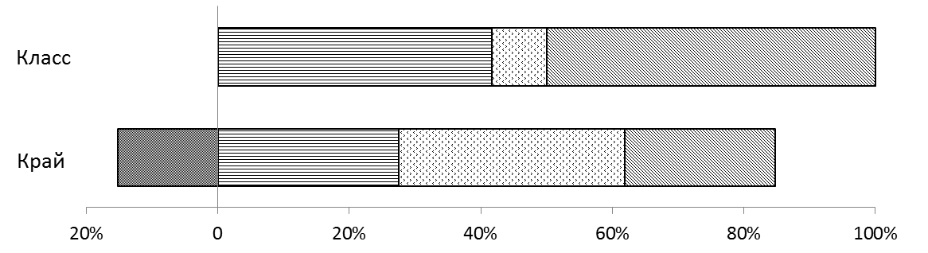

 |  | Пониженный (пороговый)
  Недостаточный
  Базовый
  Повышенный
Уровни достижений
(% учащихся, результаты которых соответствуют данному уровню достижений)
 | Недостаточный | Пониженный (пороговый) | Базовый | Повышенный
Класс (%) | 0,00% | 41,67% | 8,33% | 50,00%
Край (%) | 15,23% | 27,48% | 34,33% | 22,96%

Руководителю ШМО рассмотреть результаты КДР4 по читательской грамотности на заседаниях методического объединения, обозначить типичные ошибки и учителям-предметникам провести с учениками анализ данной работы.

Справка составлена 18.04.2024 г.

